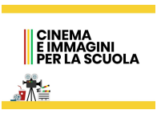
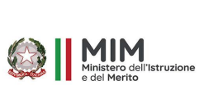
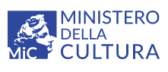

ALLEGATO A
Al Dirigente Scolastico dell’Istituto Comprensivo
M. M. Boiardo di Scandiano
Candidatura personale ATA per incarico nell’ambito del progetto “TRA SET E REALTÀ"

Il/la sottoscritto/a ____________________________________ nato/a _________________ il _________________
C.F.: ________________________________ in servizio nell’a.s. 2025/2026 in qualità di:
- Collaboratore scolastico presso l’Istituto Comprensivo ___________________________________________
DICHIARA
di essere disponibile a svolgere attività aggiuntive oltre il proprio orario di lavoro nell’ambito del progetto “TRA SET E REALTÀ”.
Dichiara, a tal fine di accettare tutte le condizioni indicate nell’avviso secondo le indicazioni impartite dall’Istituto.

TITOLI | Punteggio candidato | Punteggio scuola
Diploma di scuola secondaria superiore di secondo grado (un solo titolo)
Numero anni di servizio in ruolo (valutati max anni 5)
Beneficiario Art. 7 CCNL 2004/2005 (anni valutati max anni 5)
Certificazioni relative a competenze informatiche e digitali
(valutati max n. 2 certificazioni)
Attività svolta in progetti PON – POC (valutati max progetti 5)

Data_______________ Firma _______________________________

Si autorizza al trattamento dei dati personali ai sensi del D.Lgs. 196/2003, dell’art. 13 del Regolamento UE 2016/679 e s.m.i..

Data___________________________ Firma_______________________________

